Міністерство освіти і науки України
Тернопільський національний технічний університет імені Івана Пулюя
(повне найменування вищого навчального закладу)
Кафедра комп’ютерних наук
(повна назва кафедри)

КУРСОВИЙ ПРОЕКТ

з дисципліни | Організації баз даних та знань
(назва дисципліни)
на тему: |  | «Створення програми для каталогізації книг у бібліотеці»

 | Студентки |  | 3 |  |  |  |  | курсу, |  |  | групи | СН-31
 | напряму підготовки |  |  |  |  |  | 6.050101
 | комп’ютерні науки
 | спеціальності
 | Митник О. М.
 | (прізвище та ініціали)
 | Керівник: | к.т.н, ст. викл. Боднарчук І. О.
 | (посада, вчене звання, науковий ступінь, прізвище та ініціали)
 | Оцінка за національною шкалою
 | Кількість балів: |  |  |  |  |  |  |  | Оцінка ECTS
Члени комісії:
 | (підпис) |  |  |  |  | (прізвище та ініціали)
 | (підпис) |  |  |  |  | (прізвище та ініціали)
 | (підпис) |  |  |  |  | (прізвище та ініціали)

м. Тернопіль – 2016

РЕФЕРАТ

Курсова робота // Створення програми для каталогізації книг у
бібліотеці // Митник Олеся Миколаївна // Тернопільський національний технічний університет імені Івана Пулюя, факультет комп’ютерно-інформаційних систем та програмної інженерії, кафедра комп’ютерних наук, група СН-31 // Тернопіль, 2016 // сторінок 52, рисунків 44, таблиць 8, джерел 9, додатків 2.

Ключові слова: БД, СКБД, MS SQL Server 2008, каталогізація книг, JDBC.

У першому розділі курсової роботи проведено аналіз сучасних СКБД і їх використання для рішення задач автоматизації зберігання і обробки даних. Також обґрунтовано постановку задачі дослідження. У другому розділі курсової роботи проведено розробку інформаційного та програмного забезпечення для автоматизації процесів зберігання і обробки інформації. У третьому розділі наведено приклад використання розробленого програмного забезпечення для автоматизації процесів зберігання і обробки інформації.

ПЕРЕЛІК УМОВНИХ ПОЗНАЧЕНЬ, СИМВОЛІВ, ОДИНИЦЬ, СКОРОЧЕНЬ І ТЕРМІНІВ

CODASYL - COnference on DAta SYstems Language (конференція з мов систем обробки даних)
ER-діаграма – Entity-relationship діаграма
SQL - Structured query language(мова структурованих запитів)
TSQL - Transact-SQL
БД – База даних
ЕОМ – Електронна обчислювальна машина
ІС – Інформаційна система
ПЗ – Програмне забезпечення
РСКБД - Реляційна система керування базами даних
СКБД – Система керування базами даних

ЗМІСТ

Вступ 6
1 СУЧАСНІ СКБД І ЇХ ВИКОРИСТАННЯ ДЛЯ РІШЕННЯ ЗАДАЧ АВТОМАТИЗАЦІЇ ЗБЕРІГАННЯ ТА ОБРОБКИ ІНФОРМАЦІЇ 7
1.1 Сучасні тенденції в області проектування і розробки баз даних 7
1.1.1 Ієрархічна, мережева та реляційна моделі даних. 7
1.1.2 Системи керування базами даних 12
1.1.3 Моделі обчислення 13
1.2 Особливості зберігання і обробки інформації 17
1.3 Постановка задачі дослідження 20
2 РОЗРОБКА ІНФОРМАЦІЙНОГО ТА ПРОГРАМНОГО ЗАБЕЗПЕЧЕННЯ ДЛЯ АВТОМАТИЗАЦІЇ ПРОЦЕСІВ ЗБЕРІГАННЯ І ОБРОБКИ ІНФОРМАЦІЇ 22
2.1 Розробка БД 22
2.1.1 Аналіз предметної області і розробка діаграм потоків даних 22
2.1.2 Розробка системи бізнес-правил 23
2.1.3 Розробка моделей даних 24
2.1.4 Реалізація бази даних 26
2.2 Розробка прикладного програмного забезпечення 30
2.2.1 Призначення й функції прикладного програмного забезпечення 30
2.2.2 Структура додатка 32
2.3 Установка прикладного програмного забезпечення 32
3 ВИКОРИСТАННЯ РОЗРОБЛЕНОГО ПРОГРАМНОГО ЗАБЕЗПЕЧЕННЯ ДЛЯ АВТОМАТИЗАЦІЇ ПРОЦЕСІВ ЗБЕРІГАННЯ І ОБРОБКИ ІНФОРМАЦІЇ 35
ВИСНОВОК 50
ПЕРЕЛІК ВИКОРИСТАНИХ ДЖЕРЕЛ 51
Додатки 52

ВСТУП

На перших етапах використання обчислювальної техніки, управління інформацією, проблеми структуризації даних вирішувались в кожній системі індивідуально. Створювали необхідні надбудови над файловими системами. Оскільки інформаційні системи вимагають складних структур даних, а додаткові індивідуальні засоби керування даними, будучи істотною частиною інформаційних систем, то вони практично повторювалися від однієї системи до іншої. Бажання узагальнити частину інформаційних систем, яка відповідала за управління важко структурованими даними, було причиною створення СКБД.
Для розуміння роботи інформаційної системи, наведемо визначення бази даних. В широкому сенсі слова база даних – це сукупність відомостей про конкретні об’єкти реального світу, в певній предметній області. Також під базою даних розумію сховище даних для спільного користування. БД зберігає великі об’єми інформації у зв’язаному вигляді. Проте сама БД не здатна виконати запити користувача на пошук чи обробку даних, оскільки вона є лише «сховищем» інформації. Для цього необхідна інформаційна система. Інформаційна система - це сукупність баз даних і всього комплексу апаратно-програмних засобів, для її зберігання, зміни і пошуку інформації, для взаємодії з користувачем.
Сучасні інформаційні системи характеризуються великими об’ємами зберігання даних, необхідністю задовольняти різноманітні вимоги користувачів. Основою інформаційної системи є БД. Ціллю будь-якої ІС є оборка даних про об’єкти реального світу.
У курсовій роботі буде розглянуто спосіб створення програми для каталогізації книг у бібліотеці з використанням MS SQL Server 2008.

1 СУЧАСНІ СКБД І ЇХ ВИКОРИСТАННЯ ДЛЯ РІШЕННЯ ЗАДАЧ АВТОМАТИЗАЦІЇ ЗБЕРІГАННЯ ТА ОБРОБКИ ІНФОРМАЦІЇ

1.1 Сучасні тенденції в області проектування і розробки баз даних

1.1.1 Ієрархічна, мережева та реляційна моделі даних.
Існує три основні моделі структурування даних – це ієрархічна, мережева і реляційна. Перші дві основані на представлені інформації про об’єкти у вигляді плоского графа. Ієрархічна модель даних організує дані у вигляді деревовидної структури і є реалізацією логічних зв’язків між даними типу родових відношень або відношень «частина-ціле». У такій моделі існує кореневий елемент і множина залежних від нього елементів. Відношення між елементами мають лише вертикальний характер. Горизонтальні зв’язки в такій системі відсутні. Елементами опису даних є просте поле, група, запис, групове відношення і БД. В організації зв’язків допускають зв’язки між об’єктами моделі у вигляді деревовидної структури. Особливістю такого представлення даних є наявність декількох підлеглих рівнів. В ієрархічній моделі є кореневий вузол або корінь дерева. Він розташовується на 1-му, найвищому рівні і не має вузлів-попередників. Інші вузли називаються породженими і пов'язані між собою в такий спосіб: кожен вузол має вихідний, що знаходиться на вищому рівні. На наступному рівні кожен вузол може мати більше одного вузла-нащадку або не мати нащадків зовсім. Вузли, які не мають породжених, називаються листям. В ієрархії розглядають рівні, на яких розташований той чи інший вузол або сукупність вузлів. Між вихідним вузлом і породженими вузлами за умовою моделі існує зв'язок «один-до-багатьох» (або «багато-до-одного»).
Ієрархія має задовольняти такі принципи:
- Ієрархія має вихідний вузол (корінь), з якого будується дерево. Кожне
дерево має тільки один корінь.
- Вузол має непорожню множину атрибутів, які описують об'єкт, що моделюється в даному вузлі.
- Породжені вузли можуть додаватися в дерево як у вертикальному, так і в горизонтальному напрямку.
- Доступ до породжених вузлів можливий тільки через вихідний вузол, тому існує тільки один шлях доступу до кожного вузла.
- Можливе існування декількох екземплярів кожного вузла кожного рівня. При цьому кожен екземпляр вихідного вузла починає логічний запис.
Основними недоліками ієрархічної моделі є:
- Складність відображення зв'язку «багато-до-багатьох».
- Ускладнення операції включення нових об'єктів і видалення застарілих об'єктів безпосередньо в базі даних (особливо оновлення і видалення зв'язків).
- Неоднозначність представлення даних про предметну область.
При використанні ієрархічної моделі актуальною є проблема відстеження зв'язків, хоча і в більш простому варіанті. До можливих недоліків ієрархічної моделі можна віднести ймовірну асиметрію відносин між сутностями предметної області БД і незручність в відображенні горизонтальних зв'язків, які потрібно відображати через вертикальні зв'язки.
Розглянемо мережеву модель даних. На її розробку великий вплив мав американський вчений Ч. Бахман. Основні принципи мережевої моделі даних були розроблені в середині 60-х років, еталонний варіант мережевої моделі даних описаний в звітах робочої групи по мовах баз даних (COnference on DAta SYstem Languages) CODASYL (1971). Мережева модель даних визначається в тих же термінах, що і ієрархічна. Вона складається з безлічі записів, які можуть бути власниками або членами групових відносин. Зв'язок між записом-власником й записом-членом також має вигляд 1:N.
Основна відмінність цих моделей полягає в тому, що в мережевій моделі запис може бути членом більш ніж одного групового відношення. Відповідно до цієї моделі кожне групове відношення іменується і проводиться відмінність між його типом і екземпляром. Тип групового відносини задається його ім'ям і визначає властивості загальні для всіх екземплярів даного типу. Екземпляр групового зв'язку є записом-власником і множиною (можливо порожньою) підлеглих записів. При цьому має місце наступне обмеження: екземпляр запису не може бути членом двох примірників групових відносин одного типу.
Мережева модель може бути представлена як розвиток і узагальнення ієрархічної моделі даних, що дозволяє відображати різноманітні взаємозв'язки даних у вигляді довільного графа.
Перевагами мережевої моделі представлення даних є:
- Ефективність у використанні пам'яті комп'ютера.
- Висока швидкість виконання основних операцій над даними.
До недоліків мережевої моделі представлення даних відносять:
- Висока складність і жорсткість схеми бази даних, яка побудована на її основі.
- Труднощі для розуміння і виконання обробки інформації в базі даних непрофесійним користувачем.
Розглянемо реляційну модель даних. Основи реляційної моделі даних були вперше викладені в статті Е.Кодда в 1970 р. Ця робота послужила стимулом для великої кількості статей і книг, в яких реляційна модель отримала подальший розвиток. Найбільш поширене трактування реляційної моделі даних належить К.Дейту. Згідно Дейта, реляційна модель складається з трьох частин:
- структурної частини;
- цілісної частини;
- маніпуляційної частини.
Структурна частина описує, які об'єкти розглядаються реляційною моделлю. Постулюється, що єдиною структурою даних, використовуваної в реляційної моделі, є нормалізовані n-арні відносини. Цілісна частина описує обмеження спеціального виду, які повинні виконуватися для будь-яких відносин в будь-яких реляційних базах даних. Це цілісність сутностей і цілісність зовнішніх ключів. Маніпуляційна частина описує два еквівалентних способи маніпулювання реляційними даними: реляційну алгебру і реляційне числення.
Поняття тип даних в реляційної моделі даних повністю адекватно поняттю типу даних в мовах програмування. Зазвичай в сучасних реляційних БД допускається зберігання таких даних:
- символьних;
- числових;
- бітових строк;
- спеціалізованих числових даних (наприклад, тип даних «гроші»);
- спеціалізованих «темпоральних» даних (дата, час, часовий інтервал).
Також розвивається підхід до розширення можливостей реляційних систем за допомогою абстрактних типів даних. У реляційній моделі даних важливим є поняття домену. Найбільш правильним інтуїтивним трактуванням поняття домену є розуміння його як допустимого потенційної множини значень даного типу. Домен характеризується такими властивостями:
- домен має унікальне ім'я (в межах бази даних);
- домен створюється на основі деякого простого типу даних або іншого домена;
- домен може мати деяку логічну умова, що дозволяє описати підмножину даних, допустимих для даного домена;
- домен несе певне смислове навантаження.
Розглянемо поняття кортежу. Кортеж, що відповідає даній схемі відносин, - це безліч пар {ім'я атрибута, значення}, яке містить одне входження кожного імені атрибута, що належить схемі відносин. Відношення - це безліч кортежів, які відповідають одній схемі відносини. Насправді, поняття схеми відносини найближче до поняття структурного типу даних в мовах програмування. Перевагами реляційної моделі представлення даних є її зрозумілість, простота і зручність практичної реалізації реляційних баз даних на ЕОМ. До недоліків відносять: відсутність стандартних засобів ідентифікації
записів та складність опису ієрархічних та мережевих записів.
Отже, виділено три основні логічні моделі даних на основі характеру підтримуваних зв’язків між елементами даних. Класифікуючими ознаками в розглянутих моделях є: степінь жорсткості (фіксації) зв’язку, математичне представлення структури моделі і допустимі типи даних (див. таблицю 1.1).

Таблиця 1.1 – Загальні характеристики моделей даних
Модель даних | Характер зв’язку між об’єктами | Формальне представлення
Мережева | Напівжорсткі зв’язки | Довільний граф
Ієрархічна | Жорсткі зв’язки | Деревовидна структура
Реляційна | Мінливі зв’язки | Плоский файл

Рисунок 1.1 ілюструє особливості кожної моделі даних.

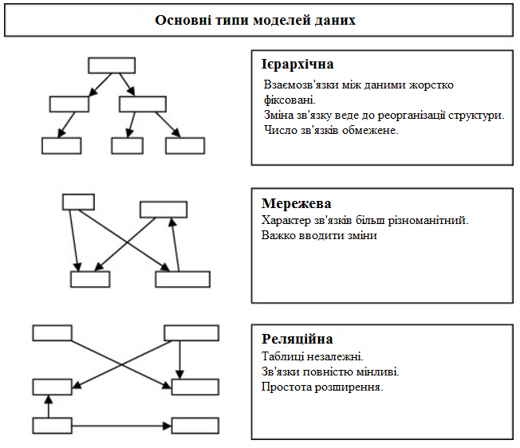
Рисунок 1.1 – Основні типи моделей даних

Зазначимо, що всі вони є теоретично еквівалентними, тобто шляхом формальних перетворень, вони можуть бути зведені одна до одної.

1.1.2 Системи керування базами даних
СКБД є складними програмними системами, які працюють на різних операційних платформах. Саме СКБД має надавати засоби визначення і маніпулювання даними, зробивши дані незалежними від прикладних програм, які їх використовують. Останнім часом стає більш поширеною концепція машин баз даних, яка передбачає апаратну реалізацію деяких процедур обробки даних.
Наведемо основні функції СКБД:
- забезпечення мовного засобу опису і маніпулювання даними;
- забезпечення підтримки логічних моделей даних;
- забезпечення взаємодії логічної і фізичної структури даних;
- забезпечення захист і цілісність даних;
- забезпечення підтримки баз даних в актуальному стані.
Системою управління базами даних називається сукупність програмних засобів, необхідних для використання бази даних і тих, які надають розробниками і користувачам множину різних представлень даних.
Часто СКБД класифікують за типом моделі даних, яку вони підтримують. Відповідно розрізняють СКБД мережеві, ієрархічні та реляційні. Проте в практиці обробки даних СКБД характеризують за їх здатністю підтримувати певний тип БД. В загальному БД поділяють на:
- фактографічні, які зберігають сукупність фактів інтегрованих з різних документів;
- документальні, які орієнтовані на зберігання документів;
- документально-фактографічні, які мають риси обох типів.
У багатьох випадках для розробників ІС є важливим поділ СУБД (і БД) за характером обробки: на централізовані і розподілені. При використанні розподіленої обробки слід звернути увагу на характер обробки транзакцій, тому що останні істотно впливають на продуктивність системи. Під транзакцією в найзагальнішому випадку розуміють одиницю роботи, яка є необхідною користувачу від БД, незалежно від характеру обробки. Найчастіше в результаті обробки транзакції реалізується запит користувача або на вибірку даних з БД, або на оновлення БД, або на виконання якихось інших дій над БД. При цьому передбачається, що виконання запиту супроводжується виконанням комплексу внутрішньосистемних дій СУБД, спрямованих на підтримку цілісності даних, розмежування доступу тощо.
Існують різні концептуальні підходи до обробки транзакцій при розподіленій обробці. Принциповим тут є не тільки питання як, але і де локалізується обробка транзакції: на файлах комп'ютера кінцевого користувача або на виділеному в мережі комп'ютері. Від вибору тієї чи іншої концепції буде залежати час відповіді системи на запит користувача. Параметр «час відповіді системи на запит користувача» дуже часто виступає в ролі визначального або бажаного параметра, що розробляється. Наприклад, для розподіленої системи бронювання авіаквитків для найбільших світових авіакомпаній цей параметр є істотним і закладається в проектне рішення як таке, що не перевищує 30-45 секунд.

1.1.3 Моделі обчислення
Погляд на використання комп'ютерів змінюється в процесі їх застосування в різних сферах людської праці: великі обчислювальні центри з потужними комп'ютерами, середні за потужністю ЕОМ для автоматизації технологічних процесів, персональні комп'ютери, комп'ютери, об'єднані мережею комунікацій. Незмінним залишається вимога користувачів до обчислювальних ресурсів для задоволення потреб в інформації - час процесора (швидкодія), оперативна пам'ять, дисковий простір і т.д. Проблема спільного використання ресурсів є однією з ключових проблем вирішення будь-яких прикладних задач на ЕОМ, в тому числі і створення ІС. Вирішення цієї проблеми призводить до розробки нових комп'ютерних технологій, які є складним синтезом змін в апаратне і програмне забезпечення. Основою таких модифікацій як апаратного, так і програмного забезпечення є моделі обчислень.
Зазвичай під моделлю обчислень мають на увазі сукупність апаратно-програмних засобів, схему їх взаємодії між собою і користувачами, тобто постулюється відповідь на питання, яким чином і які обчислювальні ресурси використовуються в процесі виконання обчислень. Оскільки поняття моделі обчислень пов'язано як і з апаратним, так і з програмним забезпеченням, то нерідко в якості синоніма слова модель використовується слово архітектура. За всю історію розвитку обчислювальної техніки було запропоновано не дуже багато моделей обчислень. До централізованих обчислень належать: модель обчислень з використанням централізованої хост-ЕОМ і модель з автономними персональними обчисленнями. До розподілених обчислень відносять: модель обчислень «файл-сервер», «клієнт-сервер», «обчислення на вимогу».
Однією з перших моделей обчислень була модель з використанням централізованої хост-ЕОМ. При цій моделі користувач отримує доступ до обчислюваних ресурсів ЕОМ через мережу інтелектуальних терміналів. Центральний комп’ютер повністю відповідає за взаємодію з користувачем і управління даними в багатокористувацькій мережі. Перевагою такої системи є її централізація. Централізовані системи дозволяють спільно використовувати обчислювані ресурси з високою ефективністю, а також забезпечують високу надійність і актуальність даних, які зберігаються. Найбільшим недоліком моделі є лінійна залежність обчислюваної потужності на центральній ЕОМ від числа користувачів і, як результат, висока вартість апаратури і ПЗ.
Поява персональних комп’ютерів зробила централізовану модель не ефективною та позначила перехід до розподілених обчислень. Перевагою цієї моделі є її автономність у використанні обчислюваних ресурсів. Однак у незалежних персональних обчислень є і свої проблеми. Ці проблеми породжують розподіленість даних (неможливість спільної роботи з даними різних користувачів) по персональних комп'ютерах в разі, коли ці дані повинні використовуватися спільно в рамках однієї організації. Це призвело до появи локальної обчислюваної мережі.
Модель обчислень «файл-сервер» (або архітектура «файл-сервер») ґрунтується на понятті сервера. Термін сервер має подвійний сенс. З одного боку, сервер є вузлом обчислювальної мережі (комп'ютер з мережі), призначений для надання спільно використовуваних ресурсів і послуг, а з іншого - програмний компонент, що надає загальний функціональний сервіс іншим програмним компонентами обчислювальної мережі. Файловий сервер є зазвичай центральним вузлом мережі, на якому зберігаються файли колективного користування і який є також концентратором спільно використовуваних периферійних пристроїв (наприклад, принтера або дискового накопичувача великої ємності). Файловий сервер не бере участі в обробці додатків. Він виконує мережевий транспорт спільно використовуваних даних (часто пересилаючи файл цілком кінцевому користувачеві). Перевагою такої моделі є корпоративне використання територіально розподілених обчислювальних ресурсів, що має одним зі своїх наслідків створення глобальних обчислювальних систем і нових технологій обміну інформацією.
Однак у такій моделі є два великих недоліки при розробці багатокористувацьких додатків. Інтенсивний обмін даними (зростання трафіку мережі) призводить до швидкого досягнення максимум її пропускної здатності, і тим самим до зниження (через збільшення часу реакції програми за рахунок часу очікування) продуктивності багатокористувацької системи. Іншою проблемою є узгодження даних. Зазичай файл блокується для других користувачів, коли його починає обробляти додаток. Це може призвести до зниження актуалізації даних.
Наступною була розроблена модель «клієнт-сервер», яка об’єднала в собі переваги колективних обчислень в мережі комп’ютерів з доступом до спільно використовуваних даних і високі характеристики продуктивності обчислень з центральної ЕОМ. Основними поняттями цієї моделі є сервер баз даних, клієнтський додаток і мережа. Основне призначення сервера баз даних - оптимальне управління розподіленими ресурсами на рівні даних для безлічі клієнтів. На цьому рівні досить ефективно вирішуються завдання забезпечення узгодженості даних, їх актуальності, захисту і цілісності. Клієнтська програма є частиною системи, яка забезпечує інтерфейс програми з серверів баз даних. Логіка програми може бути повністю реалізована на клієнтській частини системи, а обробку даних забирає на себе сервер баз даних. Мережа та комунікаційне програмне забезпечення є засобами передачі даних. Реалізація цієї компоненти моделі забезпечує прозорість сервера баз даних щодо до клієнта.
Недоліком цієї системи є:
- економія коштів за рахунок вартості апаратури досягається не завжди через високу вартість ПЗ, яке розробляється, і вартість підготовки кадрів;
- можна не досягнути очікуваного збільшення продуктивності системи через неузгодженість використання апаратних і програмних засобів, створених різними виробниками;
- існують задачі, для вирішення яких дана модель може не підійти.
Модель «обчислення на вимогу» або GRID є в даний час однією з перспективних розподілених моделей обчислень. Суть її полягає в використанні обчислювальних ресурсів, розташованих в локальній або глобальній обчислювальній мережі. У цій моделі обчислень заявлені в мережі GRID обчислювальні ресурси (комп'ютери або кластери ЕОМ) надають свої вільні обчислювальні ресурси згідно з правилами обслуговування завдань в черзі. Таким чином, перебуваючи в Україні, можна запустити свою задачу на комп'ютері в Австралії, абсолютно про це не знаючи.
Для створення програми для каталогізації книг у бібліотеці використаємо реляційну модель даних, оскільки вона, на відміну від ієрархічної моделі, дозволяє використання незалежних таблиць. Також є можливість використання як вертикальних, так і горизонтальних зв’язків. Не менш важливим є і простота розширення такої БД.
Оскільки використаємо реляційну модель даних, то вважаємо доцільним і використання системи керування реляційними БД (РСКБД). Для розробки програми оберемо РСКБД MS SQL Server 2008. Вона використовує структуровану мову запитів TSQL. Цю РСКБД використовують для різних за об’ємом БД.

1.2 Особливості зберігання і обробки інформації

Проведемо аналіз предметної області для програми для каталогізації книг у бібліотеці. Програма має передбачати ведення каталогу книг, користувачів, а також виданих та повернених книг. Кожна книга може бути у декількох екземплярах, і характеризується такими параметрами:
- унікальним номером;
- видавництвом;
- назвою;
- кількістю копій;
- ціною;
- ISBN;
- жанром;
- автором.
Книги можуть мати однакові назви, але вони розрізняються за їхнім унікальним номером. Так, як у таблиці «Книги» міститься інформація про автора та видавництво, то створимо таблиці про ці дві сутності. Таблиця «Видавництво» міститиме такі атрибути: унікальний номер видавництва, назва, країна, адреса, номер телефону. Таблиця «Автор» міститиме унікальний номер, ім’я, адресу, телефон і національність автора. Зазначимо, що усі поля цієї таблиці можуть бути порожніми, крім поля, яке містить унікальний номер (оскільки це поле є первинним ключем).
Також в бібліотеці ведеться картотека читачів. На кожного читача в картотеку заносяться такі відомості: ПІБ, адреса, телефон, вік, стать, номер читацького листка, дата закінчення абонементу, оплата, кількість взятих книг.
Передбачається, що з інформаційну систему будуть використовувати працівники бібліотеки. При роботі з програмою бібліотекар може виконувати такі дії:
- Додавати до каталогу (або видаляти з каталогу) книги.
- Відносити книги до однієї або декількох областей знань.
- Додавати (видаляти) інформацію про відвідувача бібліотеки, автора книги, видавництва і книгосховища.
- Здійснювати пошук у каталогу за відвідувачами, книгами, авторами, видавництвами і книгосховищами. Пошук можна здійснювати за будь-яким полем відповідних таблиць.
- Модифіковувати інформацію про всі сутності.
- Вести облік виданих книг читачам, при цьому передбачається два режими роботи: видача книги і її прийом.
- Створювати звіти про видані книги, книгосховища і користувачів.
Для створення та зберіганні інформації БД використаємо MS SQL
Server 2008. Microsoft SQL Server — комерційна система керування базами даних, що розповсюджується корпорацією Microsoft. Мова, що використовується для
запитів — Transact-SQL, створена спільно Microsoft та Sybase. Transact-SQL є реалізацією стандарту ANSI/ISO щодо структурованої мови запитів (SQL) із розширеннями. Використовується як для невеликих і середніх за розміром баз даних, так і для великих баз даних масштабу підприємства.
Мета випуску SQL Server 2008 — зробити керування даними самоналаштовуваним, самоорганізованим та самопідтримуваним. SQL Server 2008 також включає підтримку структурованих і напівструктурованих даних, у тому числі цифрові медіа-формати для зображень, звуків, відео й інших мультимедійних даних. Ключовим нововведенням SQL Server 2008 є розвинені засоби управління ресурсами (resource governor), що дозволяють ефективно управляти і розподіляти робоче навантаження за допомогою відстежування рівня завантаження процесора і обсягу пам'яті, що займають працюючі застосунки. Microsoft виділяє засоби управління на основі політик, розширені можливості з складання звітів і проведенню аналізу, а також розвинені засоби управління інтелектуальними ресурсами підприємства. У продукті з'явилася повноцінна підтримка неструктурованих даних і покращена система шифрування інформації. Крім того, варто виділити розширені функції роботи з геолокалізованими даними.
Серед нових можливостей і удосконалень Microsoft SQL Server 2008 також слід зазначити появу нових типів даних, а саме — просторових даних, кращу сумісність з застосунками сторонніх розробників, наприклад Oracle, тіснішу інтеграцію з Office, оптимізовані засоби шифрування даних, засоби управління на основі політик, а також покращені інструменти звітності і аналізу.
Microsoft SQL Server як мову запитів використовує версію SQL, що отримала назву TRANSACT-SQL (скорочено T-SQL), яка є реалізацією SQL-92 (стандарт ISO для SQL) з багатьма розширеннями. T-SQL дозволяє використовувати додатковий синтаксис процедур, що зберігаються і забезпечує підтримку транзакцій (взаємодія бази даних з керуючим застосунком). Microsoft SQL Server та Sybase ASE для взаємодії з мережею використовують протокол рівня застосунка під назвою Tabular Data Stream (TDS, протокол передачі табличних даних).
Microsoft SQL Server також підтримує Open Database
Connectivity (ODBC) — інтерфейс взаємодії застосунків з СУБД. Версія SQL Server 2005 надає можливість підключення користувачів через веб-сервер-сервіси, що використовують протокол SOAP. Це дозволяє клієнтським програмам, не призначеним для Windows, кросплатформенно з'єднуватися з SQL Server. Microsoft також випустила сертифікований драйвер JDBC, що дозволяє застосункам під керування Java (таким як BEA і IBM Websphere) з'єднуватися з Microsoft SQL Server 2000 і 2005.
SQL Server підтримує дзеркалювання та кластеризацію баз даних. Кластер серверу SQL — це сукупність однаково конфігурованих серверів; така схема допомагає розподілити робоче навантаження між декількома серверами. Усі сервери мають одне віртуальне ім'я, а дані розподіляються за IP-адресами машин кластеру протягом робочого циклу. Також у разі відмови або збою на одному з серверів кластеру доступне автоматичне перенесення навантаження на інший сервер.
SQL Server підтримує надлишкове дублювання даних за трьома сценаріями:
- Знімок: Виконується «знімок» бази даних, який сервер відправляє одержувачам.
- Історія змін: Всі зміни бази даних безперервно передаються користувачам.
- Синхронізація з іншими серверами: Бази даних декількох серверів синхронізуються між собою. Зміни усіх баз даних відбуваються незалежно на кожному сервері, а під час синхронізації відбувається звірка даних. Дублювання такого типу передбачає можливість вирішення протиріч між базами даних.
Для взаємодії користувач з системою передбачим графічний інтерфейс. Створимо програму за допомогою мови Java, яка використовуватиме технологію JDBC для підключення до БД, отримання, оновлення даних і т.д.. Отже, користувач для взаємодії з БД може безпосередньо вводити SQL-запити у MS SQL Server 2008 або використовувати створено у курсовій роботі програму.

1.3 Постановка задачі дослідження

Задачею курсової роботи є створення програми для каталогізації книг у бібліотеці. Як було зазначено, БД має містити інформацію про книги, користувачів, авторів книг, видавництва і книгосховища. Модель даних має відображати зв’язки між таблицями. Зазначимо, що зв’язки можуть бути типу «один до одного» або «один до багатьох». Також кожна таблиця має містити первинний ключ. Для забезпечення цілісності даних будемо використовувати прості та складені зовнішні ключі.
Для створення БД виберемо MS SQL Server 2008. Також як засоби розробки прикладного ПЗ, використаємо мову програмування Java та
бібліотеку JDBC для підключення до БД. У лістингу А наведемо код SQL-запитів для створення БД у СКБД MS SQL Server 2008.
Прикладне програмне забезпечення має пропонувати дружній для користувача інтерфейс. Наведемо перелік операцій, які може виконувати користувач програми:
- додання до каталогу читача, книг, книгосховищ, авторів книг, видавництв;
- видалення з каталогу читача, книг, книгосховищ, авторів книг, видавництв;
- редагування в каталозі читача, книг, книгосховищ, авторів книг, видавництв;
- ведення обліку виданих та повернених книг;
- здійснення пошуку в каталозі за переліком читачів, книг, книгосховищ, авторів книг, видавництв (пошук може здійснюватися за будь-яким полем з відповідної таблиці);
- створення звітів.
ПЗ має вносити зміни у БД без помилок.

2 РОЗРОБКА ІНФОРМАЦІЙНОГО ТА ПРОГРАМНОГО ЗАБЕЗПЕЧЕННЯ ДЛЯ АВТОМАТИЗАЦІЇ ПРОЦЕСІВ ЗБЕРІГАННЯ І ОБРОБКИ ІНФОРМАЦІЇ

2.1 Розробка БД

2.1.1 Аналіз предметної області і розробка діаграм потоків даних
Розглянемо призначення таблиць, які використовуватимуться у БД. Таблиця «Book» містить інформацію про книги, наявні в бібліотеці. Первинним ключем для цієї таблиці є B_ID, який забезпечує унікальний номер кожної книги. Оскільки книга може містити автора, то створимо таблицю «Author». Для забезпечення цілісності даних зв’яжемо ці таблиці за допомогою зовнішнього складеного ключа (таблиця «Write»). У таблицю «Book» внесемо поле «P_ID», яка виступатиме зовнішнім ключем для таблиці «Publisher» (містить інформацію про видавництва).
Таблиця «Book_store» містить інформацію про кількість вільних місць у книгосховищі, його телефон, адресу і назву. Вона зв’язана з таблицею «Book» за допомогою складеного ключа. Таблиця «Member» містить інформацію про користувачів бібліотеки. Оскільки користувач може взяти книгу або повернути її, то створимо таблицю «Borrow», яка відображає цей процес. Поля останньої таблиці виступають складеним зовнішнім ключем для таблиць «Book»
і «Member».

На рисунку 2.1 представимо діаграму потоків.

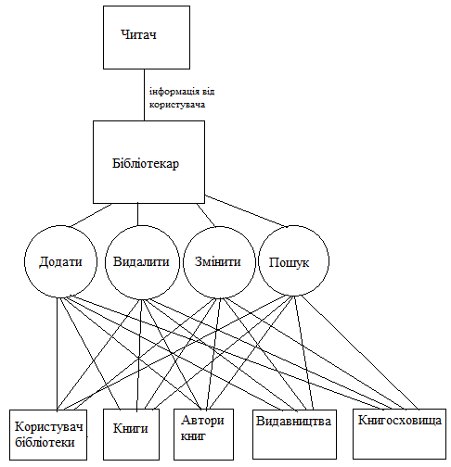
Рисунок 2.1 – Діаграма потоків

Взаємодія користувача з БД здійснюється лише через бібліотекара, який може додавати, видаляти, змінювати інформацію або здійснювати пошук.

2.1.2 Розробка системи бізнес-правил
Наведемо перелік бізнес-правил для БД:
- Кожен користувач має характеризуватись номером читацького квитка, ім’ям та контактними даними.
- Кожна книга повинна мати свій унікальний ISBN. Також має бути вказана кількість копій книги.
- Автор книги повинен обов’язково ідентифікуватись унікальним номером, який виступає первинним ключем у таблиці. Для уникнення повторів поле з унікальним номером заповнюється автоматично.
- Оскільки додаткові комплекти книг можуть знаходитись на складах, то передбачено можливість створення книгосховищ. У такому випадку при доданні книги до каталогу, вказується і книгосховище, де вона знаходиться.

2.1.3 Розробка моделей даних
Розробимо концептуальну модель даних та представимо її на рисунку 2.2.

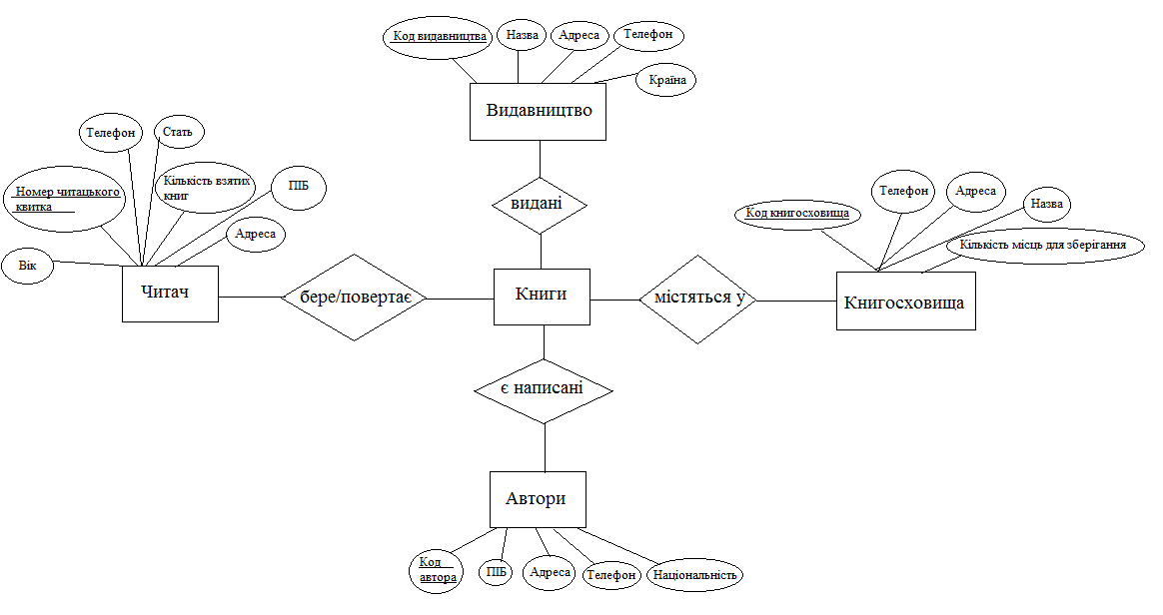
Рисунок 2.2 – ER-модель БД

На ER-моделі представлено атрибути кожної сутності, а також зв’язки між ними.

На рисунку 2.3 представимо логічну модель БД.

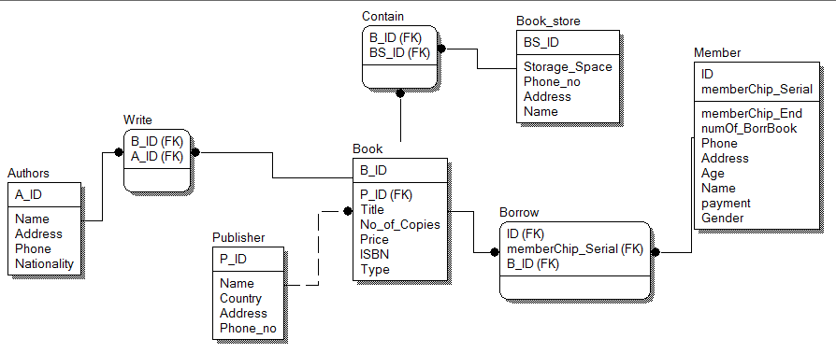
Рисунок 2.3 – Логічна модель даних

На рисунку 2.4 покажемо фізичну модель БД.

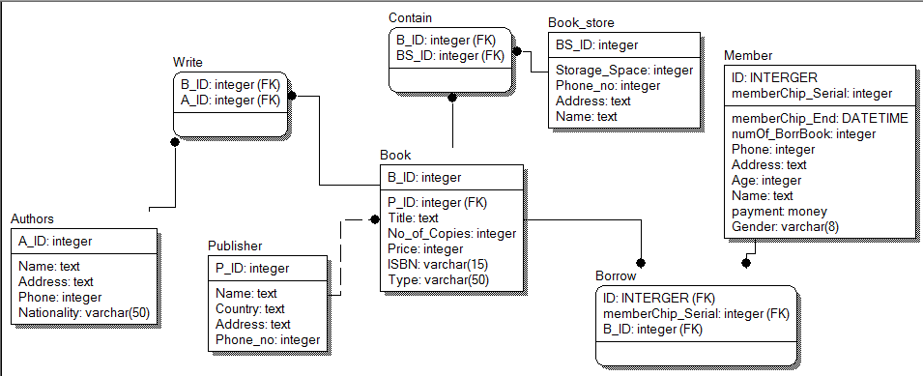
Рисунок 2.4 – Фізична модель БД

Усі моделі було оформлено за допомогою CASE-засобу ErWin.

2.1.4 Реалізація бази даних
Таблиця «Book» призначена для зберігання інформації про книги. Кожен запис таблиці складається з полів, опис яких наведений в таблиці 2.1.

Таблиця 2.1 - Опис структури таблиці «Book»
Ключ | Ім’я поля | Тип даних | Розмір поля | Опис
PK | B_ID | Числовий | Ціле | Код книги
FK | P_ID | Числовий | Ціле | Код видавництва
 | Title | Текстовий | 4 байти | Назва книги
 | No_of_Copies | Числовий | Ціле | Кількість копій книги
 | Price | Числове | Ціле | Ціна книги
 | ISBN | Текстове | 15 | ISBN книги
 | Type | Текстовий | 50 | Тип книги

Таблиця «Author» призначена для зберігання інформації про авторів книг. Кожен запис таблиці складається з полів, опис яких наведений в таблиці 2.2.

Таблиця 2.2 – Опис структури таблиці «Author»
Ключ | Ім’я поля | Тип даних | Розмір поля | Опис
PK | A_ID | Числовий | Ціле | Код автора
 | Name | Текстовий | 4 байта | Ім’я автора
 | Address | Текстовий | 4 байта | Адреса
 | Phone_no | Числовий | Ціле | Телефон
 | Nationality | Текстовий | 50 | Національність

Таблиця «Book_store» призначена для зберігання інформації про книгосховища. Кожен запис таблиці складається з полів, опис яких наведений в таблиці 2.3.

Таблиця 2.3 – Опис структури таблиці «Book_store»
Ключ | Ім’я поля | Тип даних | Розмір поля | Опис
PK | BS_ID | Числовий | Ціле | Код книгосховища
 | Storage_Space | Числовий | Ціле | Кількість доступних місць у книгосховищі
 | Phone_no | Числовий | Ціле | Номер телефону
 | Address | Текстовий | 4 байта | Адреса
 | Name | Текстовий | 4 байта | Назва

Таблиця «Publisher» призначена для зберігання інформації про видавництва. Кожен запис таблиці складається з полів, опис яких наведений в таблиці 2.4.

Таблиця 2.4 – Опис структури таблиці «Publisher»
Ключ | Ім’я поля | Тип даних | Розмір поля | Опис
PK | P_ID | Числовий | Ціле | Код видавництва
 | Name | Текстовий | 4 байта | Назва видавництва
 | Country | Текстовий | 4 байта | Країна
 | Address | Текстовий | 4 байта | Адреса
 | Phone_no | Числовий | Ціле | Телефон

Таблиця «Member» призначена для зберігання інформації про читачів.
Кожен запис таблиці складається з полів, опис яких наведений
в таблиці 2.5.

Таблиця 2.5 – Опис структури таблиці «Member»
Ключ | Ім’я поля | Тип даних | Розмір поля | Опис
PK | ID | Числовий | Ціле | Код читача
PK | MemberChip_Serial | Числовий | Ціле | Номер читацького
 | Payment | Грошовий | 8 байт | Оплата
 | MemberChip_End | Дата/Час | Короткий формат дати | Дата закінчення абонементу
 | numOf_BorrBook | Числовий | Ціле | Кількість взятих книг
 | Name | Текстовий | 4 байта | Ім’я
 | Address | Текстовий | 4 байта | Адреса
 | Phone | Числовий | Ціле | Телефон
 | Age | Числовий | Ціле | Вік
 | Gender | Текстовий | 8 | Стать

Таблиця «Borrow» призначена для обліку виданих книг читачам. Кожен запис таблиці складається з полів, опис яких наведений в таблиці 2.6.

Таблиця 2.6 – Опис структури таблиці «Borrow»
Ключ | Ім’я поля | Тип даних | Розмір поля | Опис
FK | ID | Числовий | Ціле | Код книги
FK | MemberChip_Serial | Числовий | Ціле | Номер читацького
FK | B_ID | Числовий | Ціле | Код книги
Таблиця «Write» призначена для зберігання інформації про те, який авторам написав яку книгу. Кожен запис таблиці складається з полів, опис яких наведений в таблиці 2.7.

Таблиця 2.7 – Опис структури таблиці «Write»
Ключ | Ім’я поля | Тип даних | Розмір поля | Опис
FK | B_ID | Числовий | Ціле | Код книги
FK | A_ID | Числовий | Ціле | Код автора

Таблиця «Contain» призначена для зберігання інформації про те, у якому сховищі міститься книга. Кожен запис таблиці складається з полів, опис яких наведений в таблиці 2.7.

Таблиця 2.7 – Опис структури таблиці «Write»
Ключ | Ім’я поля | Тип даних | Розмір поля | Опис
FK | B_ID | Числовий | Ціле | Код книги
FK | BS_ID | Числовий | Ціле | Код книгосховища

Поля таблиці «Write» є складеним зовнішнім ключем.

Реалізуємо БД у СКБД MS SQL Server 2008 (див. рисунок 2.5).

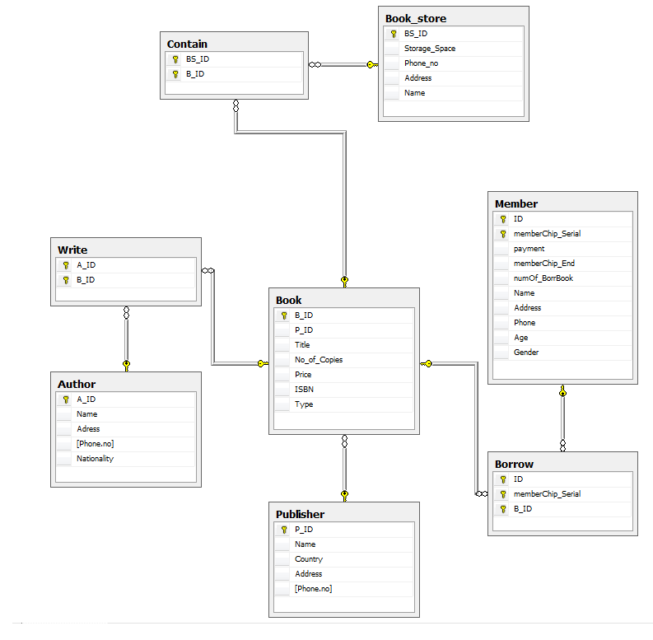
Рисунок 2.5 – Схема даних, реалізована засобами СКБД MS SQL Server 2008

2.2 Розробка прикладного програмного забезпечення

2.2.1 Призначення й функції прикладного програмного забезпечення
Створюване в ході курсової роботи прикладне програмне забезпечення призначене для автоматизації обліку книг у бібліотеці. ПЗ забезпечую взаємодію користувача з БД через дружній та інтуїтивно зрозумілий графічний інтерфейс. Оскільки для роботи з програмою не вимагається знання SQL, то користувачі без технічної підготовки зможуть вносити зміни до БД. Основні функції, які пропонуються в ПЗ наведені у розділі 1.2.
На рисунку 2.6 показано діаграму використання.

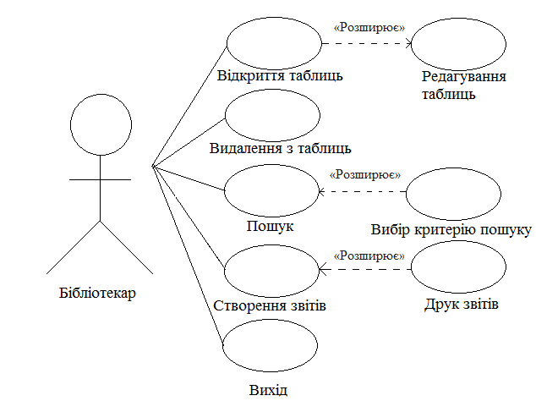
Рисунок 2.6 – Діаграма використання

Отже, бібліотекар може вносити зміни у таблиці, видаляти інформацію з таблиць, здійснювати пошук за різними критеріями, а також створювати звіти.
Створимо тригер, який забороняє вводити неправильний формат оплати, тобто сума оплати не може бути від’ємною (див. лістинг 2.1).

Лістинг 2.1 – Код тригера
CREATE TRIGGER RollBackNegMoney
ON Member
FOR INSERT
AS
BEGIN
SET NOCOUNT ON;
declare @Money money
Select @Money = payment from Member
if (@Money<0)
begin
RAISERROR ('Transaction cannot be processed.\
***** Payment CAN NOT be negative.', 10, 1)
ROLLBACK TRANSACTION
end
END
GO

При спробі вводу від’ємної суми оплати, виведеться повідомлення про те, що операцію не виконано.

2.2.2 Структура додатка
Програма складається з п’яти пакетів:
- ReportGen – реалізовано можливість створення і друку звітів;
- ConnectingDatabase – реалізовано основну логіку програми;
- ConnectingDatabase.PKResultModel – кешує дані отримані з таблиці;
- ConnectingDatabase.Search – реалізовано пошук;
- MyMenuPack – реалізовано меню програми.
Представимо UML-діаграму пакетів (див. рисунок 2.7).

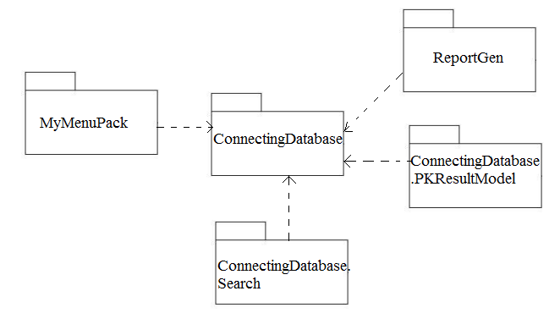
Рисунок 2.7 – Діаграма пакетів

У кожному пакеті містяться класи, які реалізують логіку програми.

2.3 Установка прикладного програмного забезпечення

Наведемо перелік кроків для встановлення прикладного програмного забезпечення:

- Встановимо MS SQL Server 2008 (рисунок 2.8).

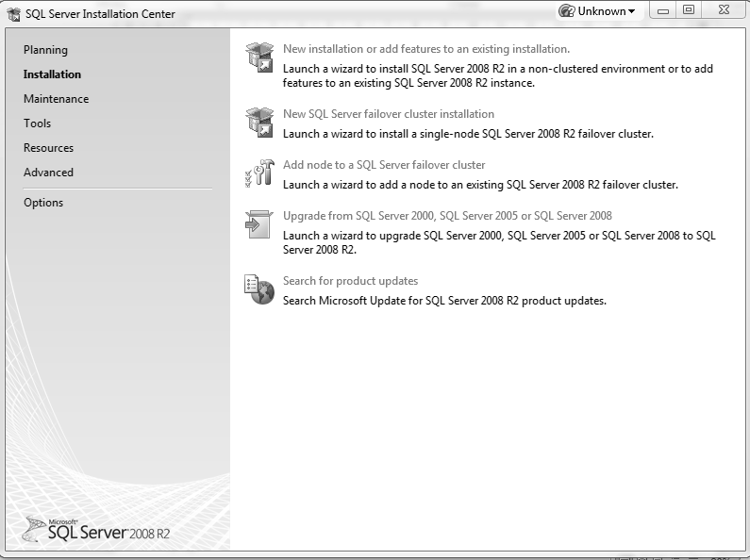
Рисунок 2.8 – Встановлення MS SQL Server 2008

- Встановимо Java (рисунок 2.9).

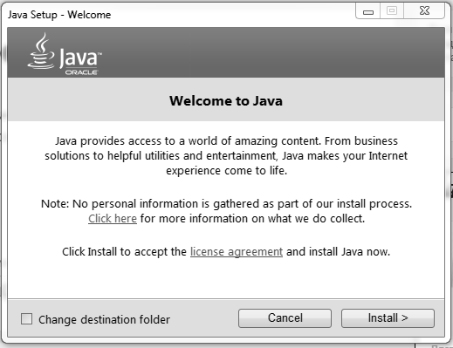
Рисунок 2.9 – Встановлення Java

- Щоб розгорнути програму потрібно запустити Jar-файл, або скомпілювати проект у IDE Netbeans. На рисунку 2.10 представимо вигляд програми.
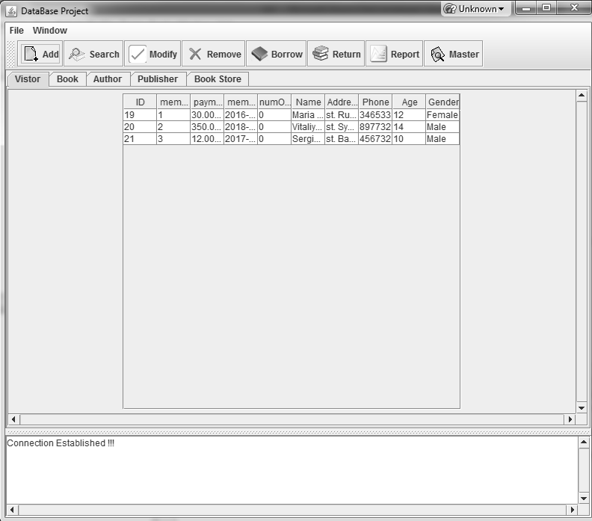
Рисунок 2.10 – Розгорнута програма

Програма протестована на комп’ютері з такими характеристиками: тип системи – 64-розрядна; ОЗП: 6,00 ГБ; процесор: Intel Core i5-3230M
CPU 2.60 ГГц.

3 ВИКОРИСТАННЯ РОЗРОБЛЕНОГО ПРОГРАМНОГО ЗАБЕЗПЕЧЕННЯ ДЛЯ АВТОМАТИЗАЦІЇ ПРОЦЕСІВ ЗБЕРІГАННЯ І ОБРОБКИ ІНФОРМАЦІЇ

Після запуску програми, перед користувачем появиться вікно, зображене на рисунку 3.1

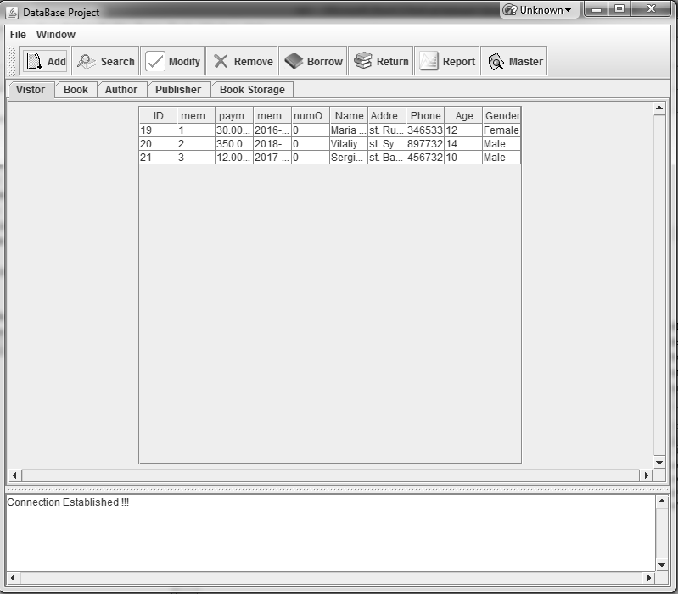
Рисунок 3.1 – Вікно програми

У верхній частині вікна є дві вкладки: File і Window. У першій
вкладці (див. рисунок 3.2) можна змінити ім’я комп’ютера та порт, за допомогою
яких відбувається підключення до БД або вийти з програми. У другій вкладці можна переглянути інформацію про розробника програми.

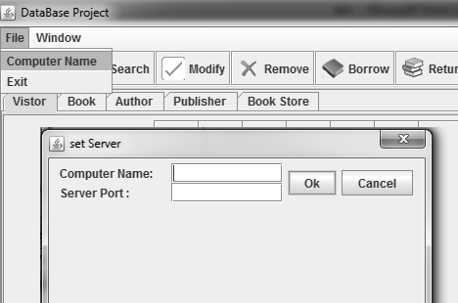
Рисунок 3.2 – Вкладка «File»

Користувач може працювати у таблицях: «Visitor», «Book», «Author», «Publisher», «Book», «Store». Таблиця «Visitor» відображає інформацію про читачів, які записані у бібліотеку (див. рисунок 3.3).

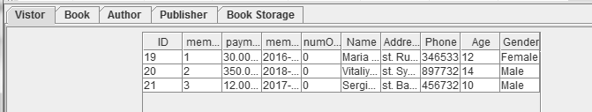
Рисунок 3.3 – Вигляд таблиці «Visitor»

Таблиця «Book» містить інформацію про книги (див. рисунок 3.4).

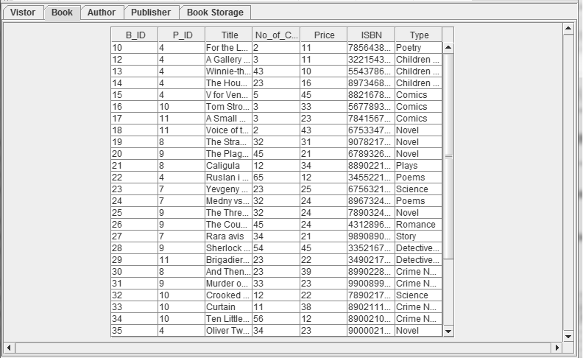
Рисунок 3.4 – Вигляд таблиці «Book»

У вкладці під назвою «Authors» знаходиться інформація про авторів книг (див. рисунок 3.5).

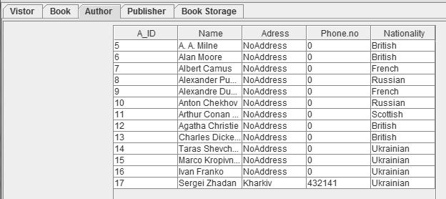
Рисунок 3.5 - Вигляд таблиці «Authors»

У вкладці під назвою «Publisher» знаходиться інформація про видавництва книг (див. рисунок 3.6).

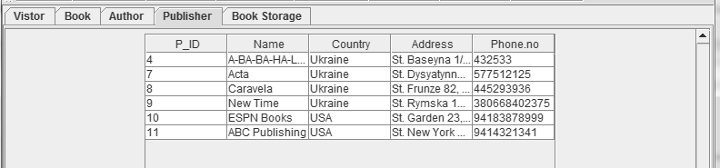
Рисунок 3.6 – Вигляд таблиці «Publisher»

У вкладці під назвою «Book storage» знаходиться інформація про книгосховища (див. рисунок 3.7).

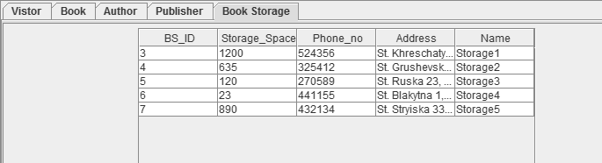
Рисунок 3.7 - Вигляд таблиці «Book storage»

Розглянемо панель, на якій містяться кнопки для роботи з БД (див. рисунок 3.8).

Рисунок 3.8– Панель для роботи з БД

При натисненні на кожну кнопку з’являється відповідна форма. Зазначимо, що перші чотири кнопки викликають різні форми, в залежності від вибраної вкладки, яка відповідає за таблицю.
Розглянемо роботу кнопок, наведених на рис. 3.8 для таблиці «Visitor». Кнопка «Add» відповідає за додавання читача у БД (див. рисунок 3.9).

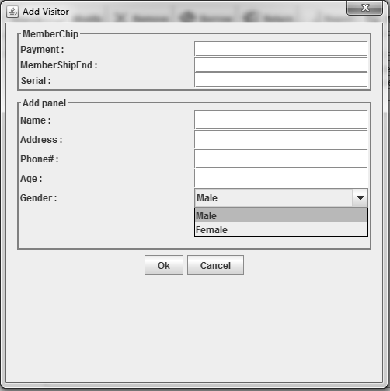
Рисунок 3.9 – Вигляд форми для додавання читача

Кнопка з надписом «Search» відповідає за пошук у таблиці, яка містить інформацію про читачів (див. рисунок 3.10). З випадаючого списку можна вибрати поле таблиці, за яким здійснюватиметься пошук.

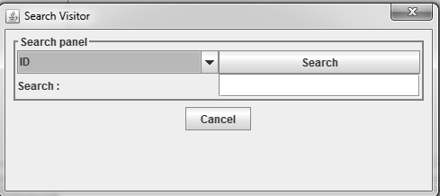
Рисунок 3.10 – Вигляд форми для пошуку читача
Кнопка «Modify» дозволяє змінити інформацію у
таблиці (див. рисунок 3.11). З першого випадаючого списку можна вибрати ім’я читача, а з другого – поле, яке потрібно змінити. У текстовому рядку вказується нове значення поля.

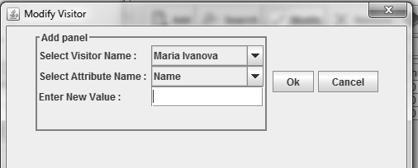
Рисунок 3.11 – Форма для зміни даних читача

Кнопка «Remove» відповідає за видалення читачів
з БД (див. рисунок 3.12).

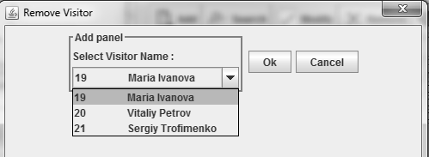
Рисунок 3.12 – Форма для видалення читача

Розглянемо форми, які викликаються цими кнопками для інших таблиць:

- вигляд кнопки «Add» для таблиці «Book» (див. рисунок 3.13);

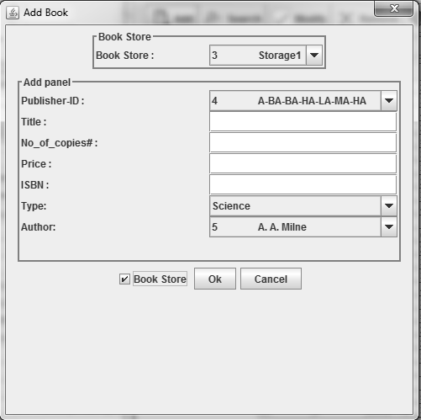
Рисунок 3.13 – Вигляд форми для додання книги

- вигляд кнопки «Add» для таблиці «Author» (див. рисунок 3.14);

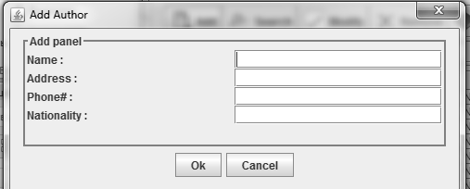
Рисунок 3.14 – Вигляд форми для додання автора

- вигляд кнопки «Add» для таблиці «Publisher» (див. рисунок 3.15);

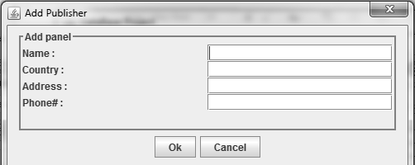
Рисунок 3.15 – Вигляд форми для додання видавництва

- вигляд кнопки «Add» для таблиці «Book Storage» (див. рисунок 3.16);

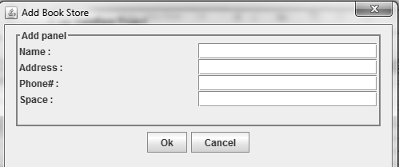
Рисунок 3.16 – Вигляд форми для додання книгосховища

- вигляд кнопки «Search» для таблиці «Book» (див. рисунок 3.17);

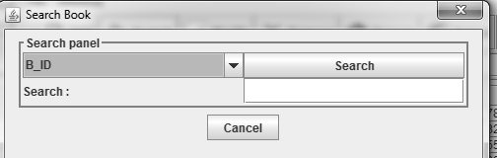
Рисунок 3.17 – Вигляд форми для пошуку у таблиці «Book»
- вигляд кнопки «Search» для таблиці «Author» (див. рисунок 3.18);

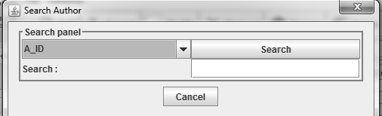
Рисунок 3.18 – Вигляд форми для пошуку у таблиці «Author»

- вигляд кнопки «Search» для таблиці «Publisher» (див. рисунок 3.19);

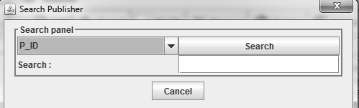
Рисунок 3.18 – Вигляд форми для пошуку у таблиці «Publisher»

- вигляд кнопки «Search» для таблиці
«Book Storage» (див. рисунок 3.19);

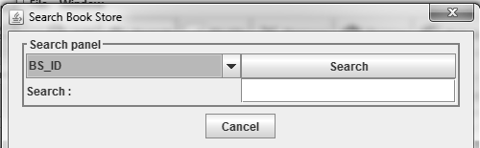
Рисунок 3.18 – Вигляд форми для пошуку у таблиці «Book Storage»

- вигляд кнопки «Modify» для таблиці «Book» (див. рисунок 3.19);

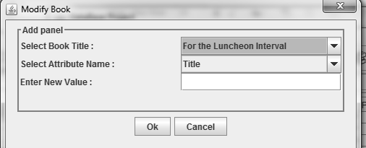
Рисунок 3.19 – Вигляд форми для зміни інформації у таблиці «Book»

- вигляд кнопки «Modify» для таблиці «Author» (див. рисунок 3.20);

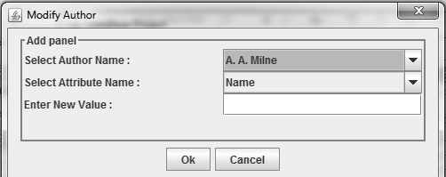
Рисунок 3.20 – Вигляд форми для зміни інформації у таблиці «Author»

- вигляд кнопки «Modify» для таблиці «Publisher» (див. рисунок 3.21);

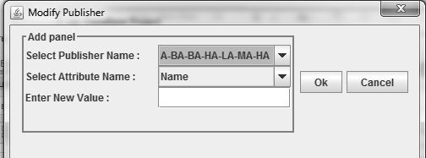
Рисунок 3.21 – Вигляд форми для зміни інформації у таблиці «Publisher»
- вигляд кнопки «Modify» для таблиці
«Book Storage» (див. рисунок 3;.22)

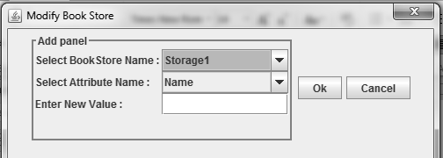
Рисунок 3.22 – Вигляд форми для зміни інформації у таблиці «Book Storage»

- вигляд кнопки «Remove» для таблиці «Book» (див. рисунок 3.23);

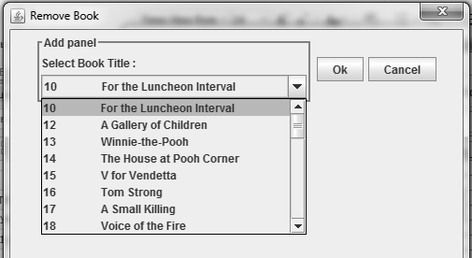
Рисунок 3.23 – Вигляд форми для видалення з таблиці «Book»

- вигляд кнопки «Remove» для таблиці «Author» (див. рисунок 3.24);

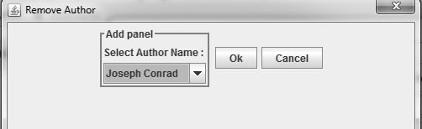
Рисунок 3.24 – Вигляд форми для видалення з таблиці «Author»
- вигляд кнопки «Remove» для таблиці «Publisher» (див. рисунок 3.25);

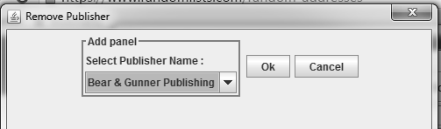
Рисунок 3.25 – Вигляд форми для видалення з таблиці «Publisher»

- вигляд кнопки «Remove» для таблиці
«Book Storage» (див. рисунок 3.26);

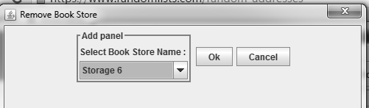
Рисунок 3.26 – Вигляд форми для видалення з таблиці «Book Storage»

Наступні чотири кнопки не змінюються в залежності від вибраної вкладки. Кнопка «Borrow» використовується для створення запису про видачу книги читачу (див. рисунок 3.27).

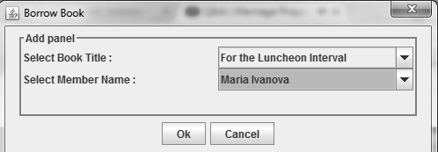
Рисунок 3.27 – Форма для видачі книги
Кнопка «Return» використовується для створення запису про повернені книги (див. рисунок 3.28).

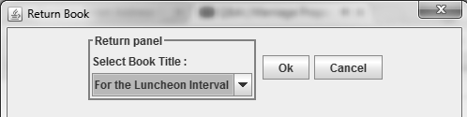
Рисунок 3.28 – Форма для створення запису про повернені книги

Кнопка «Report» використовується для створення
звітів (див. рисунок 3.29).

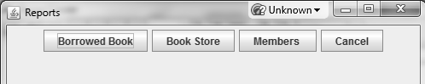
Рисунок 3.29 – Форма для створення звітів

Звіт можна створити для виданих книг (див. рисунок 3.30).

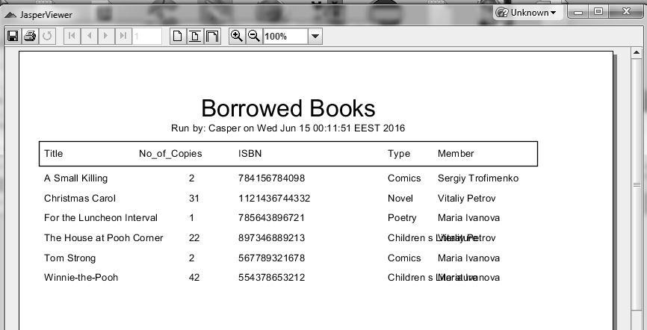
Рисунок 3.30 – Звіт для виданих книг
Створимо звіт з інформацією про книгосховища (див. рисунок 3.31).

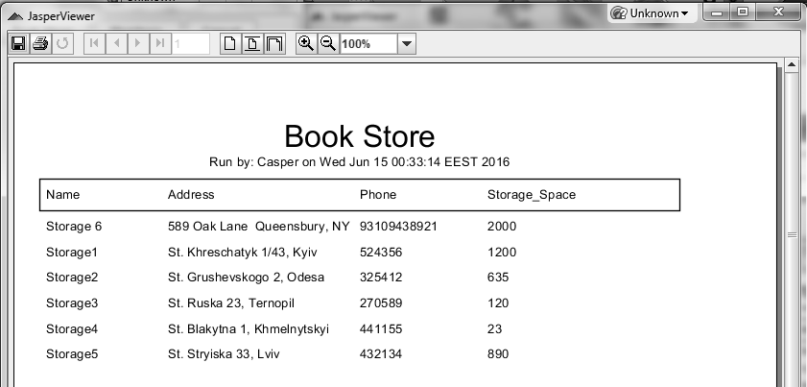
Рисунок 3.31 – Звіт з інформацією про книгосховища

Також є можливість створити звіт з інформацією про
читачів (див. рисунок 3.32).

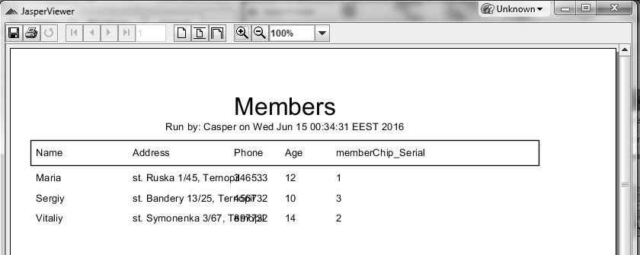
Рисунок 3.32 – Звіт з інформацією про читачів

Кожен звіт можна зберегти, роздрукувати, а також змінити масштаб або спосіб відображення.

Кнопка «Master» використовується для перегляду інформації про те, книги якого видавництва наявні у бібліотеці (див. рисунок 3.33).

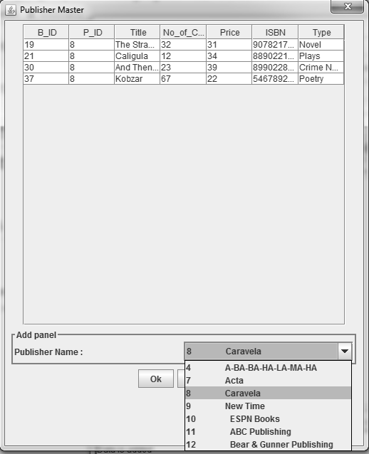
Рисунок 3.33 – Перегляд інформації про книги

З випадаючого списку потрібно вибрати назву видавництва.

ВИСНОВОК

У першому розділі курсової роботи описано три типи моделей даних: ієрархічну, мережеву та реляційну. Наведено їх переваги та недоліку. Дано визначення поняттю СКБД, наведено її класифікацію та основні функції. Описано моделі обчислень («файл-сервер», «клієнт-сервер», «обчислення на вимогу»). Розглянуто особливості зберігання інформації, а також наведено постановку завдання.
У другому розділі проведено розробку БД. Проаналізовано предметну область та представлено діаграми потоків даних. Розроблено системи бізнес-правил, розроблено модель даних і реалізовано БД. Розроблено прикладне ПЗ. Визначено призначення та функції прикладного програмного забезпечення. Наведено структуру додатку. Описано спосіб встановлення програмного забезпечення на ком’ютері.
У третьому розділі курсової роботи розглянуто використання ПЗ. Описано панель, за допомогою якої вносять зміни до БД, а також форми для внесення даних. Розглянуто спосіб створення різних типів звітів.

ПЕРЕЛІК ВИКОРИСТАНИХ ДЖЕРЕЛ

- Erwin. Reference Guide. 1997 Logic Works, Inc.
- Гарсиа-Молина Г., Ульман Д., Уидом Д. Системы баз данных. Полный курс.: Пер. с англ. – М.: Издательский дом "Вильямс", 2004. – 1088 с.
- Дейт К. Дж. Введение в системы баз данных –К.; М.; СПб.: Изд. дом "Вильямс", 1999. -848 с.
- Калянов Г.Н. CASE-технологии. Консалтинг в автоматизации бизнес-процессов. – 3-е изд. – М.: Горячая линия-Телеком, 2002. – 320 с.
- Конноли Т., Бегг К., Страчан А. Базы данных: проектирование, реализация и сопровождение. Теория и практика., 2-е изд.: Пер. с англ. – М.: Издательский дом "Вильямс", 2001. – 1120 с.
- Крёнке Д. Теория и практика построения баз данных. 9-е изд. – СПб.: Питер, 2005. – 859 с.
- Маклаков С.В. BPWin и ERWin. CASE-средства разработки информационных систем. – 2-е изд., испр. и дополн. – М.: ДИАЛОГ-МИФИ, 2001. – 304 с.
- Роб П., Коронел К. Системы баз данных: проектирование, реализация и управление. – 5-е изд., перераб. и доп.: Пер. с англ. – СПб.: БХВ-Петербург, 2004. – 1040 с.
- Ситник Н.В., Краснюк М.Т. Проектування баз і сховищ даних: Навч.-метод. посіб. для самост. вивч. дисц. – К.: КНЕУ, 2005. – 264 с.

Додатки

